作业16：

1. 理解K8S的主要功能和应用场景
① K8S是什么、解决什么问题
Kubernetes（K8S）本质上是一个“容器编排与自动化运维平台”。当系统从单机应用变成由多个服务组成的分布式应用后，单靠手工部署和脚本很难稳定地完成：多实例扩缩容、故障自动恢复、版本发布回滚、服务发现与负载均衡、资源隔离与调度等工作。K8S把这些能力平台化，把“运行应用”变成声明式管理：你只需要描述期望状态（要几个副本、需要多少资源、对外暴露什么端口），K8S会持续把集群状态拉回到你期望的状态，从而降低运维成本并提升稳定性。
② K8S的主要功能（按运维生命周期理解）
K8S的核心能力可以理解为覆盖应用全生命周期的“自动化底座”。在部署阶段，它支持标准化的容器部署与滚动更新；在运行阶段，支持健康检查、故障自愈（容器/节点异常自动重建）、资源调度与隔离（CPU/内存配额、亲和/反亲和策略）；在扩展阶段，支持弹性伸缩（按负载自动扩/缩容）；在交付阶段，支持版本管理、灰度发布与快速回滚；在网络与访问方面，提供服务发现与负载均衡，统一管理服务间通信；在配置与安全方面，提供配置管理（ConfigMap/Secret）与权限控制（RBAC）等能力。整体目标是：让系统“更稳定、更可扩、更易发布”。
③ 为什么K8S适合微服务与云原生
微服务架构往往意味着服务数量多、依赖关系复杂、发布频率高，任何一个服务的异常都可能影响整体可用性。K8S用统一的方式管理不同服务的容器实例，通过自动调度、服务发现、滚动升级和自愈机制，让微服务在集群上持续稳定运行。同时，K8S天然面向“不可预测的负载变化”，通过弹性伸缩把资源利用率和响应速度兼顾起来。对企业而言，K8S把“环境差异”降到最低：开发、测试、生产以同一套容器镜像和部署描述运行，减少“在我电脑上没问题”的问题，提升交付效率与可复现性。
④ 典型应用场景
在电商、内容平台、外卖、活动营销等业务中，流量具有明显的峰谷特征（例如秒杀、节日大促）。K8S常用来支撑前后端服务的横向扩展：当CPU、QPS或自定义指标上升时自动扩容，峰值过去自动缩容，从而在保证性能的同时降低资源浪费。此外，K8S的滚动更新与回滚能减少发布风险，配合灰度/金丝雀发布可以把故障影响面控制在可接受范围内，非常适合高频迭代的互联网场景。
很多企业同时存在本地机房与公有云资源（混合云/多云），应用形态也从传统单体逐步向容器化迁移。K8S提供统一的资源抽象和部署方式，使得企业能够把不同环境当作“同一种基础设施”来管理：在本地集群跑核心系统，在云上扩容弹性算力，或把非核心服务迁移到云上降低成本。对数据处理平台、DevOps平台、内部中台服务来说，K8S也能作为标准运行环境，统一发布、监控、权限与资源管理，从而提升整体IT管理效率。
在训练、推理、批量数据处理等场景中，任务往往呈现“资源需求大、运行时间长、任务类型多”的特点。K8S可以用作统一的算力调度平台：按任务需要分配GPU/CPU/内存，支持队列化/并行运行，失败自动重试，任务完成后释放资源。对推理服务而言，K8S能把模型服务做成可扩展的在线服务，通过负载均衡与弹性伸缩应对请求波动。对于数据管道，也常用CronJob/Job这类机制管理定时/批处理任务，实现更工程化的任务编排与资源利用。

2. 安装K8S
首先关闭swap：
图1 关闭swap
然后开启内核参数。
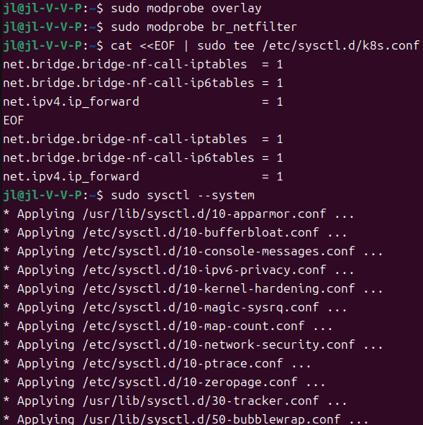
图2 开启内核参数
安装容器运行containerd。
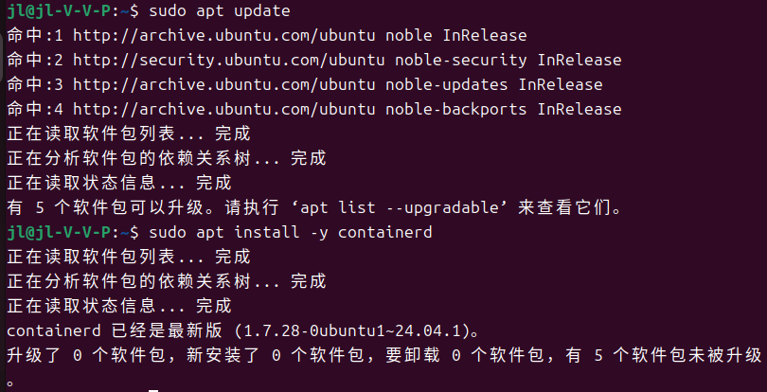
图3 安装containerd
接下来生成默认配置。
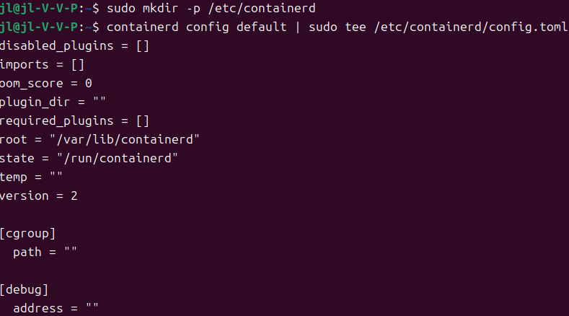
图4 生成默认配置
然后设置systemd cgroup。
图5 编辑配置文件
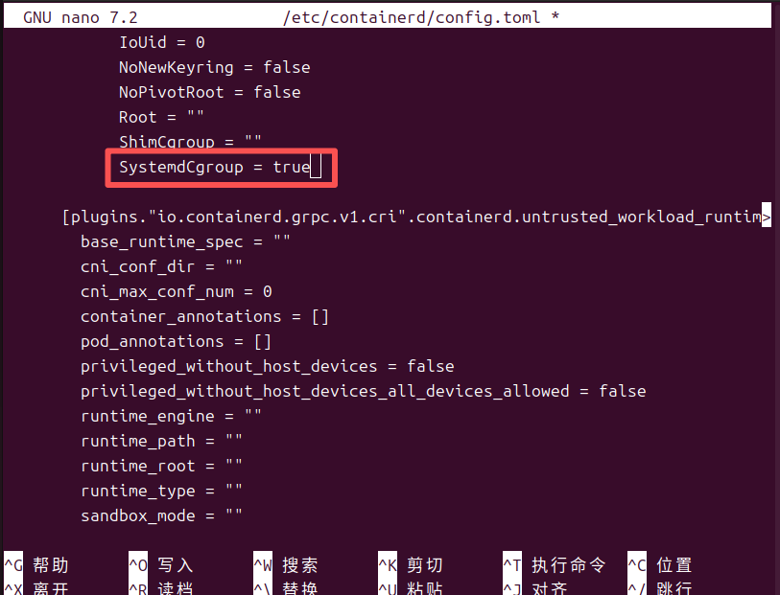
图6 修改配置
重启并启用containerd。
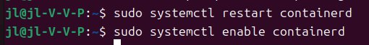
图7 重启并启用containerd
接下来安装Kubernetes组件。
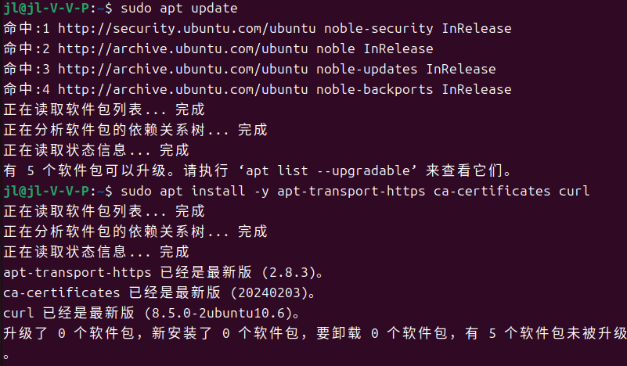
图8 添加Kubernetes官方源1
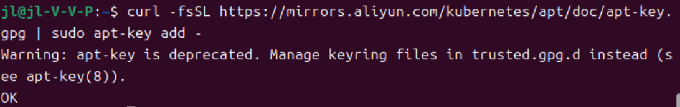
图9 添加Kubernetes官方源2
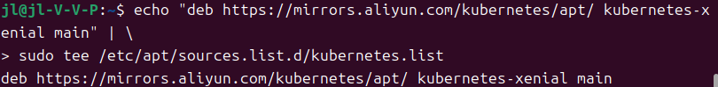
图10 添加Kubernetes官方源3
接下来就是安装组件。
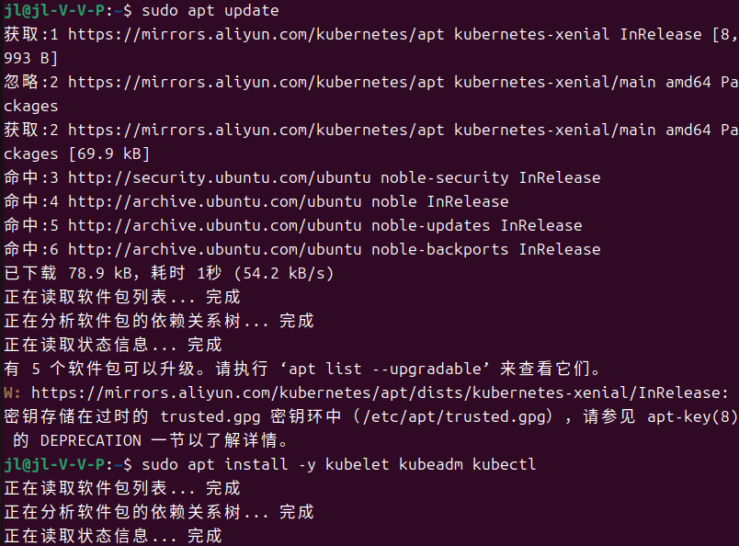
图11 安装组件
锁定版本（防止自动升级破坏集群）
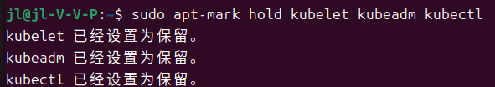
图12 锁定版本

3. 使用K8S
接下来初始化Kubernetes控制平面。
首先使用kubeadm初始化。
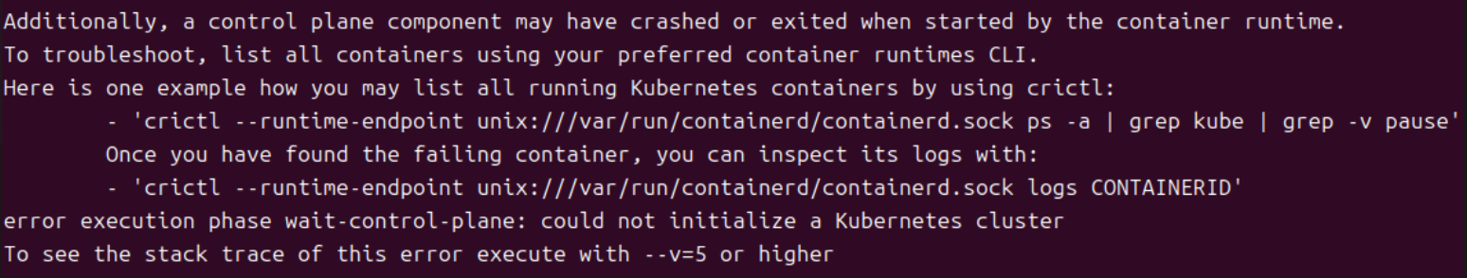
图13 使用kubeadm初始化
接下来配置kubectl，能连上集群。
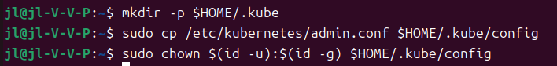
图14 配置过程
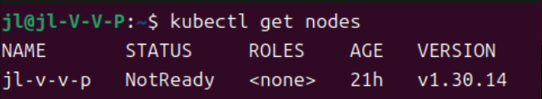
图15 成功连接上集群
接下来安装Flannel。
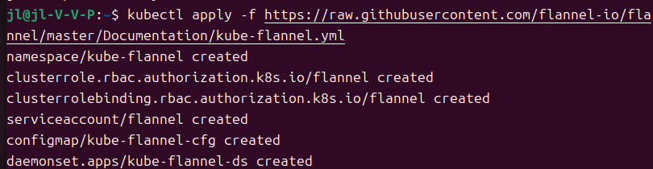
图16 安装Flannel
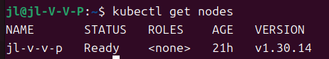
图17 状态变化

